ขั้นตอนการลงทะเบียนขอใช้บริการ User Account ในการใช้งานระบบเครือข่ายคอมพิวเตอร์ของมหาวิทยาลัย
- เข้าลงทะเบียนผ่านเว็บไซต์ http://www.up.ac.th/account
- เลือกประเภทของผู้ขอใช้บริการ เช่น สำหรับบุคลากร
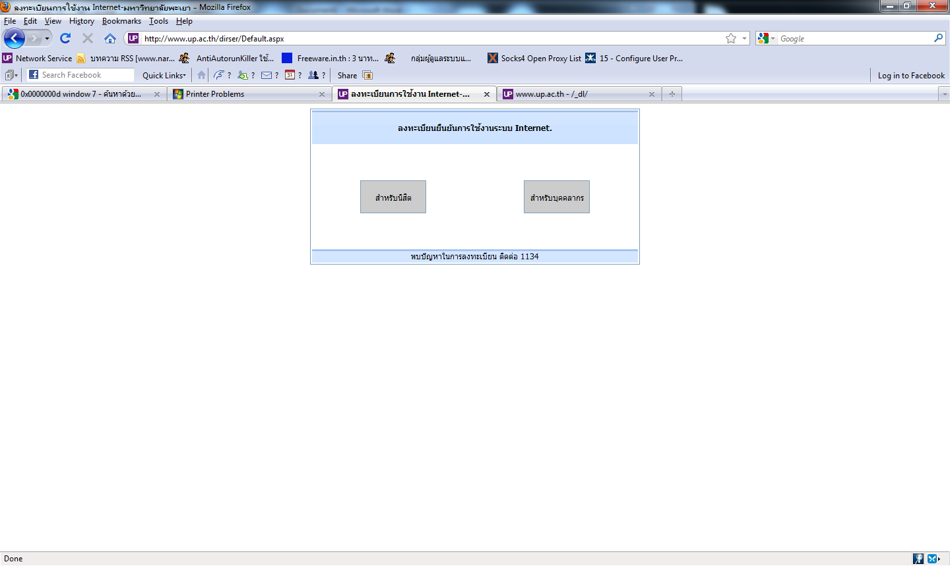

- ทำการ Login โดยการกรอก User name และ Password (โดยไม่ต้องใส่ nu\ นำหน้า User name)
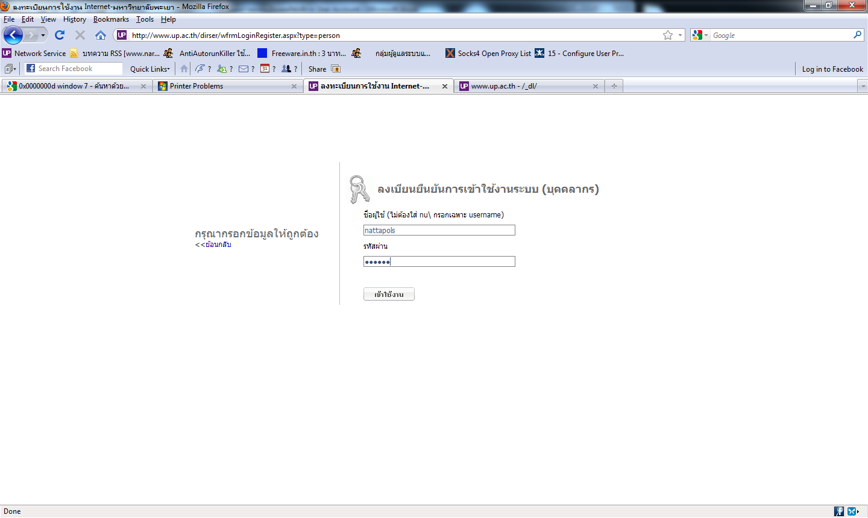

- กรอกข้อมูลให้ครบตามแบบฟอร์มที่กำหนดให้ เสร็จแล้วกดปุ่มบันทึก
*** รหัสผ่าน ต้องไม่น้อยกว่า 8 ตัวอักษร สามารถใช้อักษรได้ทั้งตัวเล็กและตัวใหญ่ รวมถึงตัวอักขระพิเศษ ***
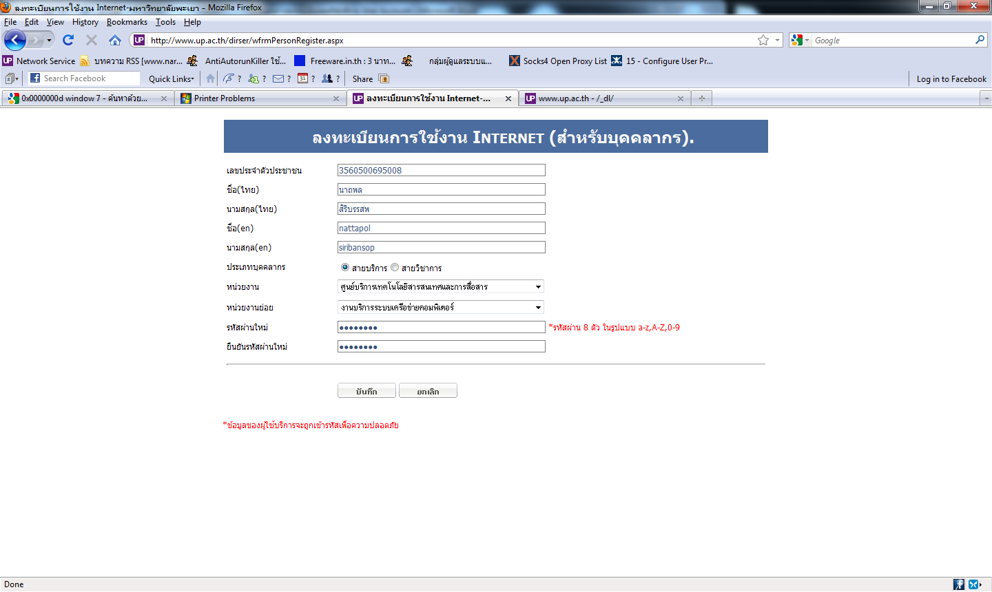

- เมื่อทำการบันทึกเสร็จแล้ว ระบบจะแสดงรายละเอียดข้อมูลของผู้ใช้งานระบบใหม่ สามารถกดปุ่มปิด หรือสั่งพิมพ์ไปยังเครื่องพิมพ์ได้
